OBSERVATIONS DE L’ASA CONCERNANT LA DIGUE DE LA PORTE-A-FLOTS
LORS DE LA REUNION DU CS DU SAMEDI 22 MAI 2021 :

OBJET : Observations apportées par Rémy-Charles DOSSIN, membre de l’ASA, suite au rapport de visite Technique Approfondie 2017/2018 /et septembre 2020, de M. Jacques PRIGENT SAFEGE, 1 rue du Général de Gaulle, CS 90293, 35761 SAINT GREGOIRE.

OBSERVATIONS CONCERNANT LA DIGUE DE LA PORTE-A-FLOTS, D’UNE LONGUEUR DE 250 m :

Les rapports de Visite stipulent :
Digue de la porte-à-flots :
En termes de travaux de confortement :
- Les végétaux présents dans les joints de maçonnerie sont à enlever afin qu’il n’endommage pas la structure.
- Un système de manœuvre de la porte-à-flots depuis la crête pourrait être étudié afin de faciliter son entretien et la gestion des embâcles.
- La rambarde en bois, qui n’est pas aux normes de sécurité, est à remplacer.
En termes de suivi :
- Les embâcles doivent être suivi et enlevés dès que possible, pour assurer un bon fonctionnement de l’ouvrage.
- Un levé topographique de la crête peut être réalisé.
- Les parements de la digue doivent être entretenus et notamment avant les VTA.
- Une campagne de quelques sondages géotechniques pourrait être prévue pour connaitre la constitution de remblai.
- Nécessité d’être vigilant sur la présence constatée de rats musqués et ragondins et de leur destruction. Les pieds de la digue sont particulièrement à observer.

LORS DE NOTRE DERNIER CONSEIL SYNDICAL DU SAMEDI 22 mai 2021, en question diverses, le CS est revenu sur certains problèmes récurrents liés à la porte-à-flots.
RAPPEL JURIDIQUE :
● La porte-à-flots est constituée d’un génie civil en maçonnerie de moellons et d’une porte en bois articulée.
- Le Maire de Montmartin-sur-mer est propriétaire de la digue et de la porte-à-flots.
- Son entretien et sa gestion, confirmés par un échange de courrier avec la DDTM, ont été cédés à la Communauté de communes, rappel (d’un courrier 2013, signé Eric de LAFORCADE) « tous changements qui pourraient intervenir au niveau des modalités de fonctionnement ou de mode de gestion ainsi que d’éventuelles modifications de l’ouvrage relèvent aujourd’hui de la compétence exclusive de la communauté de communes; toute autre intervention non autorisée engagerait la responsabilité des personnes concernées ».
➪ Mais rien n’est inscrit dans le marbre, et son propriétaire : le Maire de Montmartin-sur-mer, peut reprendre à son compte l’entretien de cette porte à flots, si le personnel désigné, de la communauté de communes, comme nous le constatons hélas actuellement, n’assure pas correctement à la fois : son entretien et son fonctionnement.

LA GESTION DES EMBACLES N’EST TOUJOURS PAS ASSUREE CORRECTEMENT :
● La photo ci-dessous, à l’appui, confirme que le jour de notre CS du 22 mai 2021, un bouchon d’embâcles limite toujours l’écoulement du Passevin et entraîne par fermentations lors des périodes de chaleurs, le développement de bactéries.

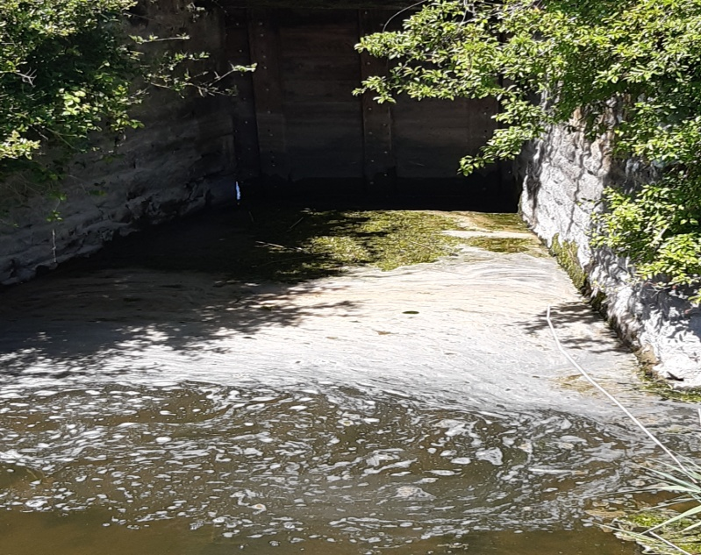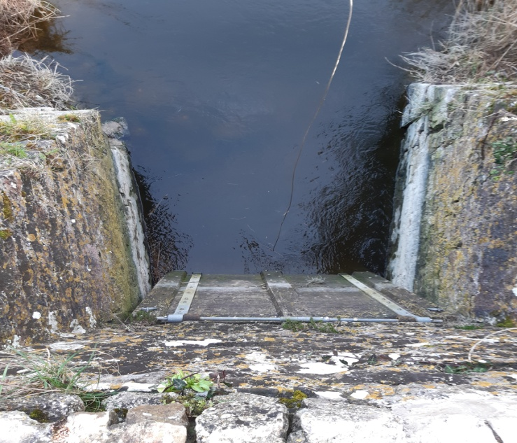
… / …

Page 2
● De plus la photo de gauche, ci-dessus, confirme également, qu’à la même date la végétation qui endommage la maçonnerie n’est toujours pas enlevée.

POINT SUR LES DISFONCTIONNEMENTS DE LA PORTE A FLOTS :
● Cette porte-à-flots, très ancienne (1846), et rustique dans son fonctionnement, n’a pour vocation que de limiter la remontée de l’eau salée en période de grande marée et évidemment, elle n’a pas été conçue pour assurer une étanchéité totale, du fait de son fonctionnement, de simple clapet anti-retour qui permet de laisser les chenaux se vidanger à marée basse, construite à l’origine pour ne protéger que des terres agricoles.

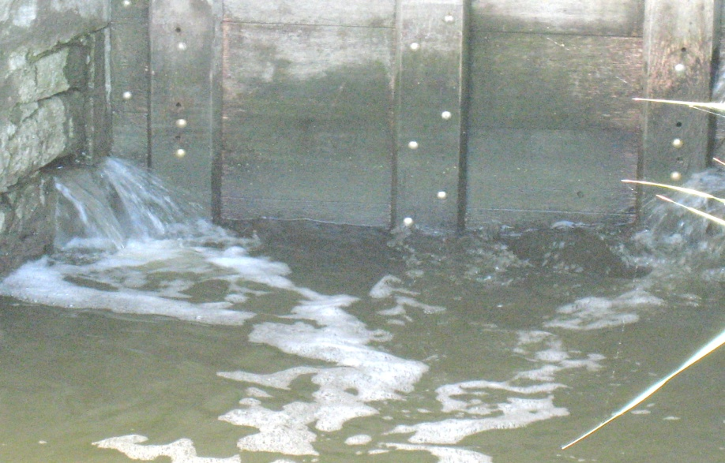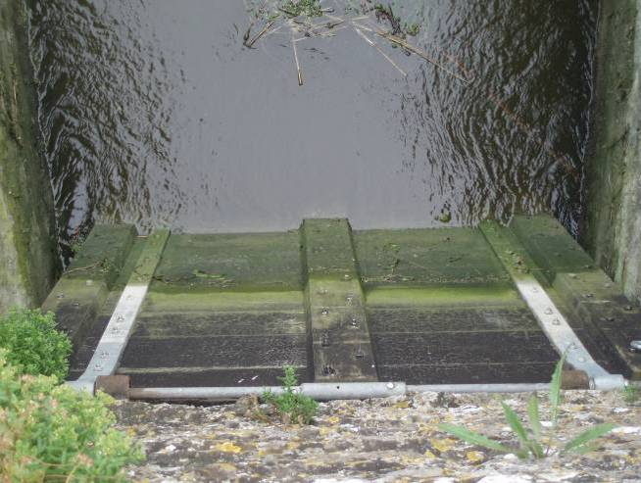

● Mais, l’ensemble trop fatigué laisse passer beaucoup trop d’eau de mer, surtout en période de sécheresse. Le flot de marée passe par dessus la porte-à-flot, au niveau de l’articulation, dés que le coefficient dépasse 110, et en dessous de 95, trop lourde, elle ne sert strictement à rien, si ce n’est à freiner, en limitant l’évacuation de l’eau du Passevin. Puis de mettre en danger la rive bordurière de la station d’épuration située juste derrière la porte à flot, déjà suffisamment fragilisée par les trous de ragondins.
● Opération très gênante en période de crues et d’inondations l’hiver, qui s’ajoute à la remontée de la nappe phréatique, à l’absence d’entretien du Passevin. Et qui présente aujourd’hui un caractère d’urgence.
● Pouvoir ouvrir cette porte à flot en grand en période de crues, permettrait au courant d’évacuer plus facilement les encombrants du Passevin, (provocant un phénomène de chasse d’eau) en assurant un moindre dépôt des embâcles et surtout des limons (atterrissements).

● Cet ouvrage, propriété de la commune de Montmartin-sur-mer, ne correspond donc plus aux besoins d’aujourd’hui, et nous devrions réfléchir rapidement à son changement en s’inspirant de celle automatisée (ci-dessous), qui vient d’être installée à Saint-Martin-de-Bréhal en juillet 2020, sur une maçonnerie datant de 1923, rénovée, pour assurer le vannage du ruisseau de Belle-Croix. Ouvrage réalisé avec le concours financier de Granville Terre Mer, du Département de la Manche, de l’Agence de l’eau Seine-Normandie, sous maîtrise d’ouvrage du Syndicat des Landes et Marais. (Pour un coût de 77.000€). Et dont le principe d’ouverture est automatisé en fonction du taux de salinité à marée montante, se fermant entièrement et de manière étanche, pour une durée de 4 heures.

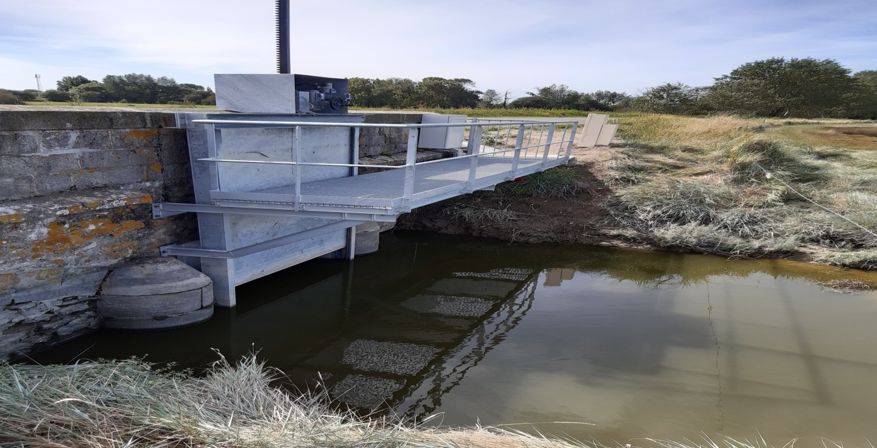

… /…

Page 3

● Problèmes de gestion de la porte à flots, en période de crues, et débordements occasionnés sur le PRL Les Minquiers, voisin, suite à la montée dangereuse des eaux du Passevin, en fin d’année 2020.

● Pour mémoire, historique des évènements :
➪ Les pluies incessantes de fin d’année 2020, commencées début octobre 2020, ont fait monter dangereusement le niveau de la nappe et celui du Passevin.
➪ Prévenu, du risque d'inondations : M. Rémy-Charles DOSSIN président du syndicat de la copropriété du PRL LES MINQUIERS et membre élu de l’ASA, a de suite alerté M. le Maire de Montmartin, puis mis en relation avec son responsable de l'entretien des travaux de la commune de Montmartin, afin qu'il puisse faire relever d'urgence la porte à flots, pour accélérer la décrue, sachant que dès que cette dernière est soulevée, 3 à 4 heures après le Passevin retrouve son cours normal, c'est à dire sous le niveau du merlon de protection du PRL.
➪ Malheureusement la chaîne tenant la porte à flots a cédé et pour maintenir la porte à flots plus ouverte, le responsable de l'entretien des travaux de la commune de Montmartin et ses aides ont bloqué le coin de la porte avec un croc de jardinier, ce qui demeurait pour la sauvegarde du PRL nettement insuffisant.
➪ Faisant suite à nos conversations téléphoniques et craignant un débordement du Passevin sur le PRL. Car le niveau d'eau se situait, à la limite supérieure de notre merlon, Mme Valérie FREMOND, de l'agence BARASSIN, Syndic du PRL, et M. Rémy-Charles DOSSIN président du syndicat de la copropriété, ont décidé d'appeler à l'aide les pompiers, pour soulever la porte à flots, dans la mesure où le responsable des travaux d'entretiens communaux de Montmartin sur mer, ne s'en sortait pas et hésitait à appeler les pompiers.
➪ Après avoir pris le temps de visiter le PRL LES MINQUIERS, pour apprécier la situation, le lieutenant des pompiers de Coutances M.LEPETIT a pris les choses en mains. Il a fait ensuite appel au matériel de Granville et aux pompiers hommes grenouilles de Granville.
➪ A 20 heures, le 31 décembre 2020, au soir, à l'aide de phares, tout été réglé.
➪ Une corde marine a été installée sur la porte à flots, enfin ouverte et réglée à la bonne hauteur, puis bloquée au bloc passerelle de la porte à flots. Afin de permettre un écoulement rapide de l'eau du Passevin en crue, suite aux pluies incessantes de fin d’année 2020.
➪ Une équipe de pompiers remarquable, commandée par le lieutenant M. LEPETIT, de la caserne de Coutances. Un homme super efficace, courtois, et bienveillant, dans les rapports humains.
Étaient présents : M. le Maire de Montmartin Bruno QUESNEL, M.POISSON responsable de l'entretien des travaux de la commune de Montmartin et les gestionnaires du PRL LES MINQUIERS.

➪ Résultat de l'opération : le niveau est revenu à la normale en quelques heures. Et les jours suivants les parcelles du PRL LES MINQUIERS étaient à nouveau au sec, mais le tout reste fragile.

➪ Confirmant les derniers rapports, de M. DOSSIN, c'est bien une gestion catastrophique de la porte à flots qui provoque des risques d'inondations, pour le PRL LES MINQUIERS, car elle n'est plus adaptée à la situation d'aujourd'hui. Cette porte à flots reste pour le PRL un problème majeur. Or dés que l'on intervient sur le bon réglage en cas de crues, tout s'arrange. Pour confirmation et à titre indicatif, les chasseurs possédant des gabions sur les mares d’Annoville ont fait savoir, aux gestionnaires du PRL, en les remerciant, que 24 heures après l’intervention des pompiers sur la porte à flots, le niveau d’eau devant leurs gabions avait baissé de 30cm ! « CQFD » !

● Le mardi 5 janvier 2021, M. Rémy-Charles DOSSIN, suite aux échanges téléphoniques avec M. le Maire Bruno QUESNEL, puis avec M.POISSON, s’appuyant sur le rapport à la Préfecture du Lieutenant des pompiers M. LEPETIT, étaient d'accord pour faire poser un treuil en urgence et ont œuvré auprès du gestionnaire de la porte à flots : la CMB, dans ce sens.

POSE D’UN TREUIL PERMANENT : La pose, d’un treuil protégé des vandales, a été enfin installé en février 2021.
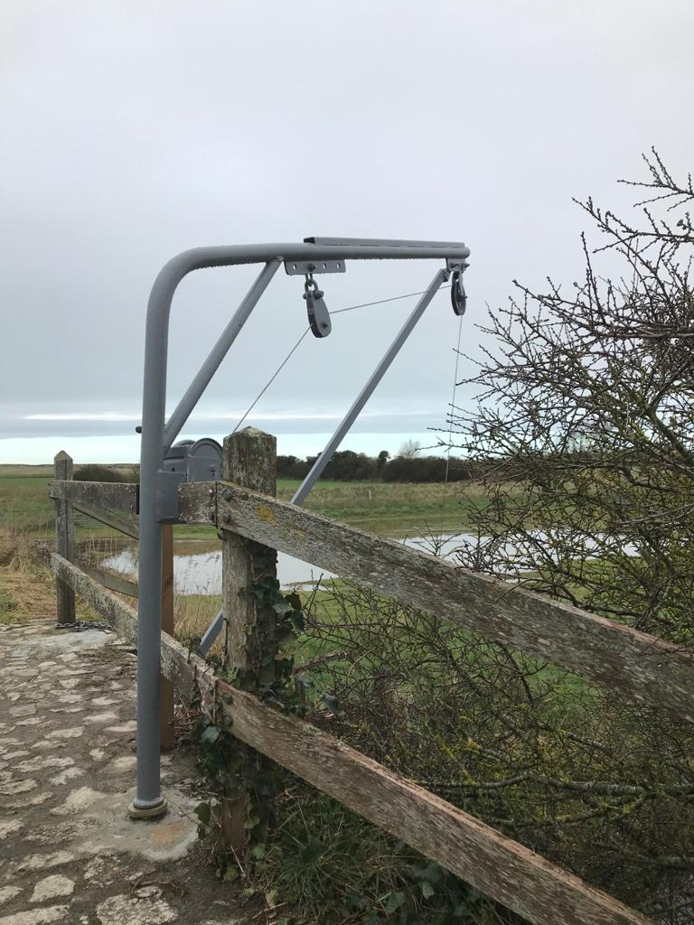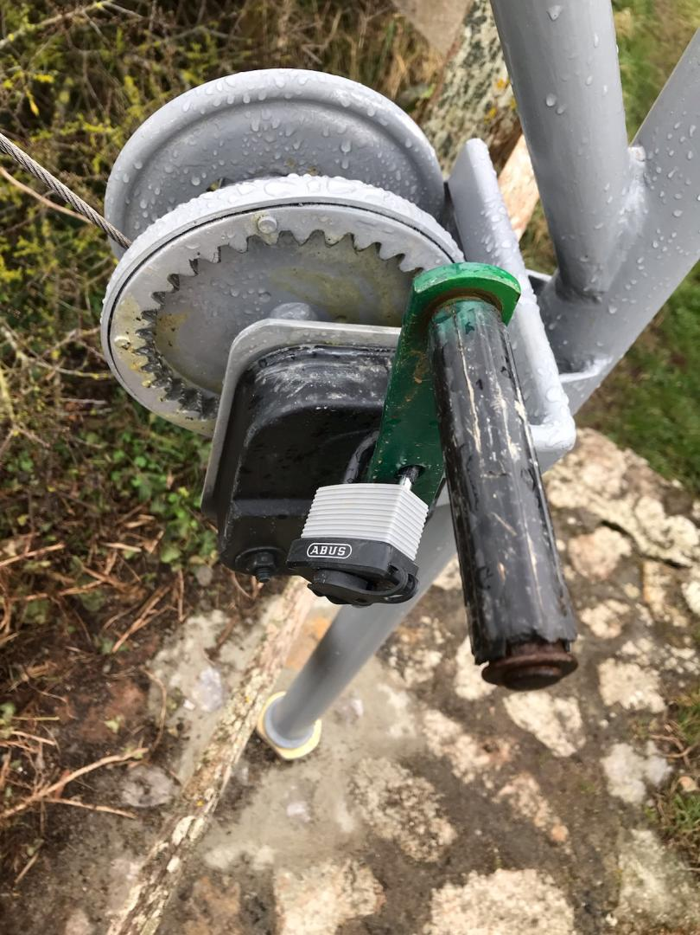
● Afin de pouvoir lever cette très lourde porte à flots, chaque fois que cela s’impose, durant les faibles coefficients de marées (inférieurs à 95), et en période de crues, ou pour évacuer plus facilement les encombrants. Car en donnant plus de courant au Passevin, (provocant un phénomène de chasse d’eau), on assure un moindre dépôt des embâcles et surtout des limons (atterrissements).
… /…
Page 4
● De plus, d’après notre enquête auprès des riverains : en cas d’inondation des parcelles situées en amont, fréquentes en hiver, trois heures d’ouvertures de la porte à flots suffisent pour tout absorber !

CONCERNANT LA MACONNERIE DE L’OUVRAGE :
● La porte-à-flots est constituée d’un génie civil en maçonnerie de moellons, datant de 1846 et d’une lourde porte en bois articulée, refaite à l’identique en 2009. Et le muret supérieur de la porte à flot a été rehaussé de quelques marches, et munie de rambardes en bois, également installée en 2009.
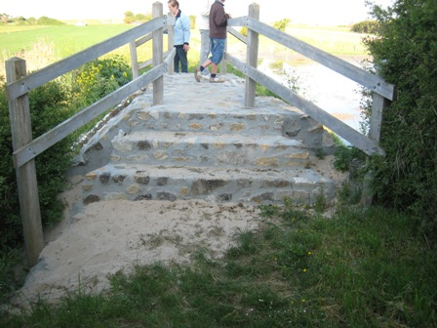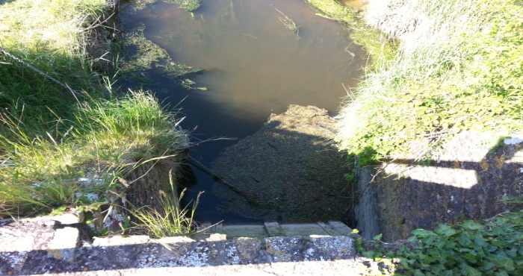
● Mais en effectuant ces réparations, les intervenants ont oublié de remplacer les deux poutres installées sous le muret supérieur de la porte-à-flots (voir photos ci-dessous) et destinées à limiter les effets de résonnances dans les moellons de la maçonnerie. Car les vibrations lors des tempêtes contribuent déjà aux déchaussements de certaines pierres. A l’extérieur comme à l’intérieur de l’ouvrage.
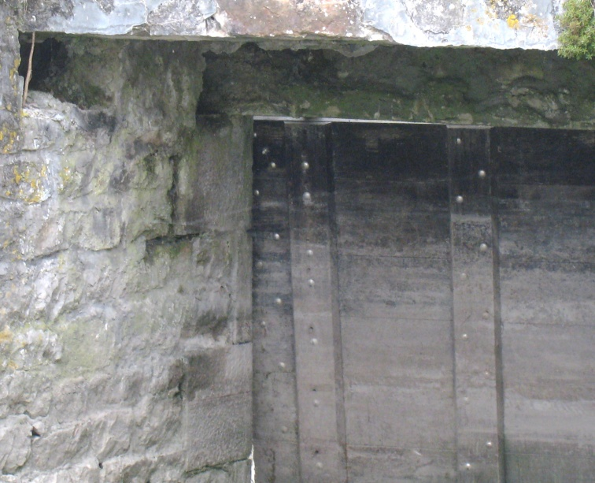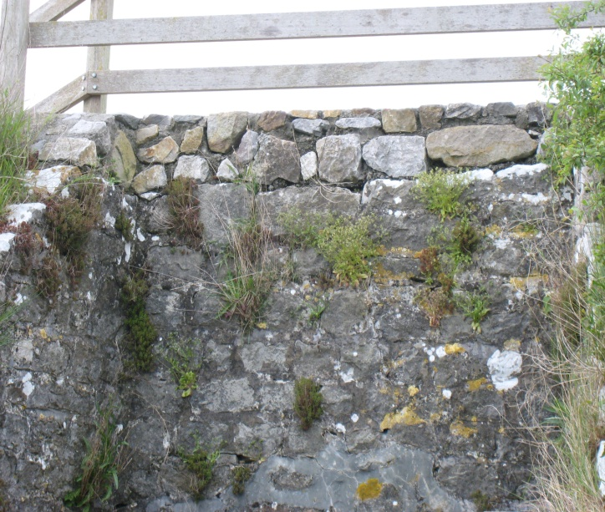

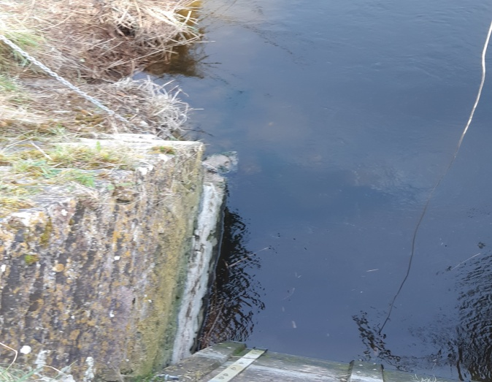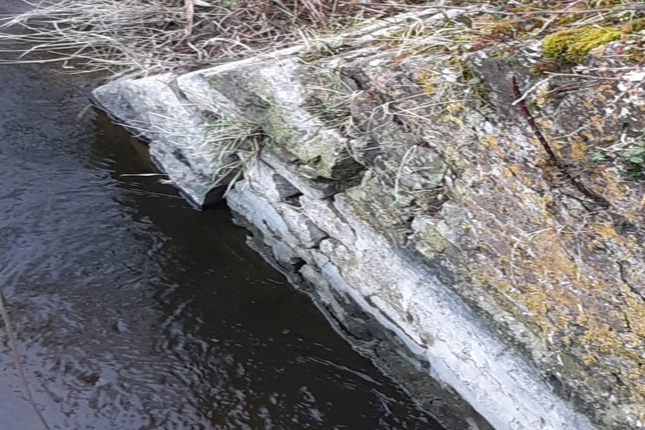

● L’utilisation d’une chaîne fixée en bas de la porte, en son milieu, et manœuvrée avec beaucoup de difficultés, avant l’installation d’un treuil. (Voir photo de gauche ci-dessus) a entrainé par frottement un déchaussement de la base du pilier gauche de la porte-à-flots, accompagnée d’un début d’écroulement de la maçonnerie sur 50 cm !
Malheureusement le pilier de droite : (voir photo de droite ci-dessus) a commencé, également, à se dégrader dangereusement !
● Côté intérieur de la porte à flots, depuis 4 ans, (voir photo ci-après) nous avons constaté de sérieuses fuites entre les joints de certaines pierres qui commencent, à leurs tours, à se déchausser et risquent de céder d’un seul coup, sous la pression de forts coefficients de marées ou de tempêtes.
… / …

Page 5
Côté intérieur de la porte à flots :

● Le maire de Montmartin-sur-mer, courant 2017, a été prévenu par nos soins, en lui montrant une vidéo de ce qui se passe lors d’une forte marée montante. La communauté de communes devait intervenir mais n’a rien fait depuis notre intervention.

RECONSTRUCTION D’UN POSTE DE REFOULEMENT A LA STATION DE TRAITEMENT DES EAUX USEES DE MONTMARTIN SUR MER - HAUTEVILLE – ANNOVILLE - LINGREVILLE : 2020, 2021 POUR UN COÜT DE : 873 000€ HT

● Comme pour les installations précédentes de la station d’épuration, tous les tuyaux d’évacuations d’eaux traitées, aboutissent dans la Passevin (canal privé !), avant la porte à flots, et non pas du côté maritime, après la porte à flots et protégés, en sorties par des buses à clapet.
● Aussi lorsque la station, lors de trop fortes pluies, reçoit trop d’eau blanche, elle utilise ses vannes by-pass pour expédier, dans le Passevin ces excédents d’eaux, qui mettent en périls les installations vitales de la station.

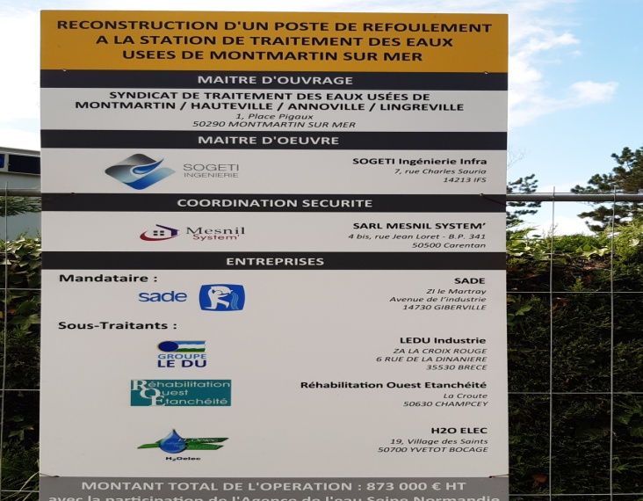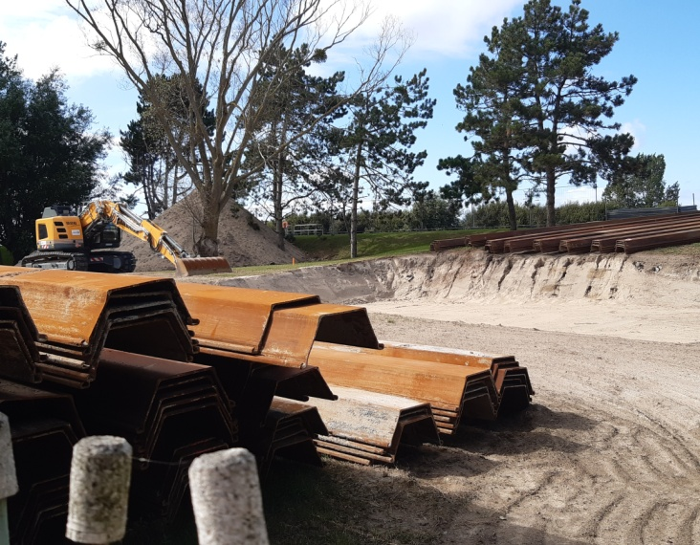

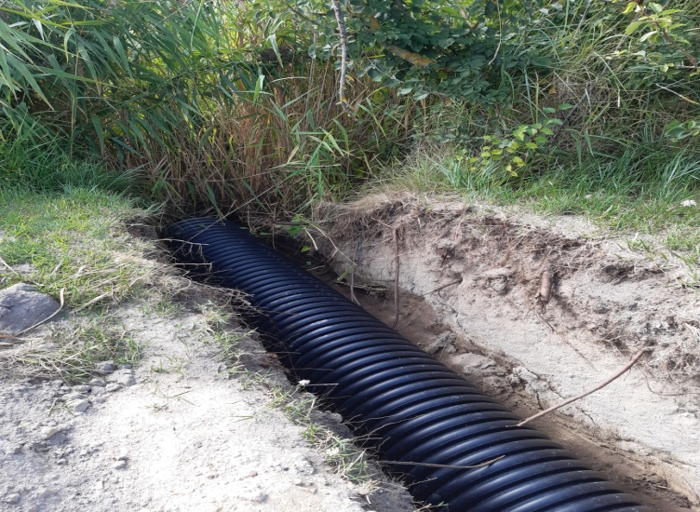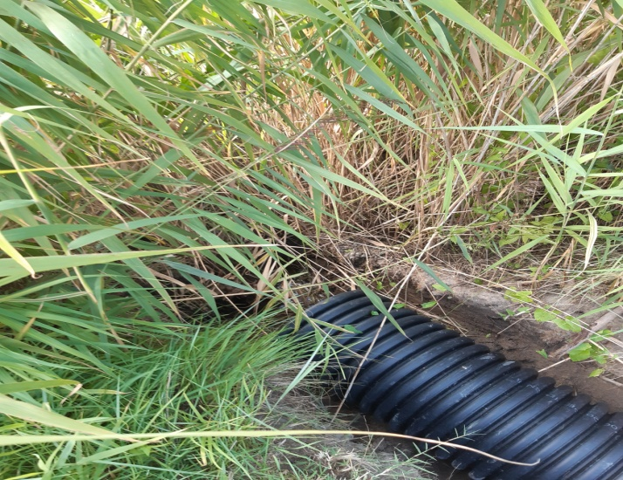
➪ Photos ci-dessus: Les tuyaux de la nouvelle installation aboutissent, à leur tour, dans le Passevin (canal privé !).
… / …

Page 6
LA STATION D’EPURATION ET LA PORTE A FLOTS FORMENT UN COUPLE DONT LA GESTION NE PEUT ËTRE TRAITE SEPAREMMENT :

● Il va de soit que : si le Passevin est en crue et reçoit en plus les eaux traitées ou blanches de la station d’épuration et si la porte à flots n’est pas grande ouverte, à l’exemple de celle désignée plus haut de Saint-Martin-de-Bréhal, c’est l’inondation assurée pour tous les riverains situés en amont !
● En y contribuant, la station d’épuration devient, l’arroseur arrosé, puisque chaque inondation, en amont, favorise la pénétration d’eau dans les circuits de récupération EU, pas toujours étanches et qui pompent trop d’eau douce.

DES COÜTS SUPPLEMENTAIRES POUR L’ASSAINISSEMENT :
● En pénétrant dans la station d’épuration, les fortes pluies de fin 2020, ont eu un impact sur le fonctionnement de la station et contribué à une dépense supplémentaire estimée par son gestionnaire à 37.117€.
Or nous avons démontré ci-dessus, qu’une gestion différente de la porte à flots, associée à une reprise en mains de travaux pour un meilleur écoulement du Passevin, aurait permis d’économiser ce supplément de dépenses, réglé en pure perte.

➪ Il eut été plus judicieux d’allouer cette somme pour effectuer des travaux d’investissement pour une nouvelle porte à flots.

De même, nous pensons que l’investissement, HT de 873.000€ retenus pour les travaux d’extension de la station dépuration, aurait pu reprendre à son compte l’investissement d’une nouvelle porte à flots pour un supplément évalué à environ 60.000€ !
Une dépense insignifiante, au regard du faible coût engendrer par rapport aux services rendus, et parer surtout aux risques d’inondations, si l’ouvrage finit par céder !

CONCLUSION UNANIME DU CS DE L’ASA « VIVRE AVEC LA MER » POUR UNE NOUVELLE PORTE A FLOTS :

Cet ouvrage ne correspond donc plus aux besoins d’aujourd’hui, et nous devons réfléchir, au plus vite à son changement, en s’inspirant de celle automatisée qui vient d’être installée à Saint-Martin-de-Bréhal en juillet 2020.

--------------------------------------------------------------------------------------
INFORMATIONS DE DERNIERES MINUTES !
A noter :
Côté digue de la porte à flots :
Début juillet 2021 : une campagne de quelques sondages géotechniques a été effectuée, par la société FONDOUEST (Etudes, investigations géotechniques de Granville), sur la digue de la porte à flots, pour connaitre la constitution du remblai. Ainsi que sur le merlon de protection de la ferme du marais.
Comme pour la porte à flots, la gestion de la digue de la porte à flots, propriété du maire de Montmartin-sur-mer, est désormais confiée à la CMB.
Côté canal du Passevin :
Une étude hydraulique prévue initialement dans le plan PAPI de 2017, vient d’être confiée au Conservatoire du Littoral, sollicité par la CMB (Communauté mer et bocages). Un bureau d’études établira sur 18 mois, un diagnostique complet sur l’ensemble du cours du Passevin.
Au terme de cette étude : « il sera demandé aux propriétaires riverains du cours d’eau d’effectuer des travaux d’entretien selon les préconisations conclusives de l’étude ». Dans le respect et conformément aux stipulations de l’article L215-14 du code de l’environnement.
Sous réserve toutefois de pouvoir solutionner la convention de droit privé d’entretien de canal du Passevin, liée aux propriétaires des Mares d’Annoville, depuis 1801 ! Et qui n’a pas fait l’objet d’une annulation ou réécriture au 1er janvier 2014, pour le rendre compatible avec les nouvelles dispositions du code de l’environnement.
Rédacteur : Rémy-Charles DOSSIN
______________________________________________

